数字逻辑与FPGA 实验报告
实验名称： | 实验2.组合逻辑电路分析与设计
班 级： | 计科19-4 | 姓 名： | 曹辰鹏 | 学 号： | 2019218117
实验地点： | 综合实验楼306 | 日 期： | 12.24

一、实验目的：
1. 熟悉集成数据选择器、译码器的逻辑功能及测试方法。
2. 学会用集成数据选择器、译码器进行逻辑设计。
3．熟悉组合逻辑电路的分析和验证方法。
4．初步掌握利用MSI器件设计组合逻辑电路的方法。

二、实验环境：
1．数字电路实验箱
2．双踪示波器、万用表
3．器件：74LS153、74LS151、74LS139、74LS138、74LS85、74LS83和74LS00各一片
三、实验内容和要求：
2. 测试74LS139双2-4译码器的逻辑功能。
3．用8选1数据选择器74LS151实现逻辑函数：
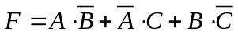
画出逻辑电路连接图（参考课本中例题），并进行实际连线调试。记录结果填入表中。
4．用3-8译码器74LS138芯片和一片74LS00芯片实现逻辑函数：
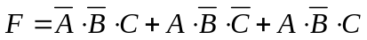
按要求画出逻辑电路连接图，并进行实际连线调试,记录结果填入表。

四、实验步骤：
2. 测试74LS139双2-4译码器的逻辑功能。
（1）按图2.5接线，芯片74LS139的电源和接地引脚要先连接上。4个译码输出引脚Y3─Y0接实验箱上的电平指示灯。G、B、A接实验箱上的逻辑开关K3—K1。改变逻辑开关的值，观测并记录电平指示灯的显示状态，将结果填入表格2.4中。并总结译码器输出的特点。
表2.4 74LS139真值表
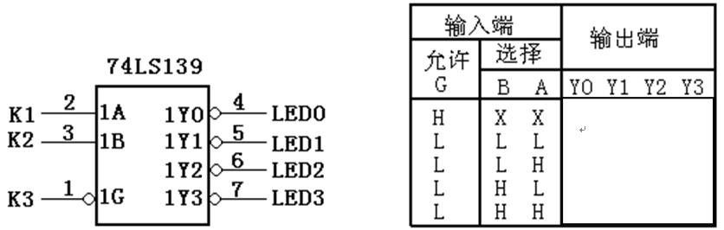
图2.5 74LS139实验接线图

3．用8选1数据选择器74LS151实现逻辑函数：
画出逻辑电路连接图（参考课本中例题），并进行实际连线调试。记录结果填入下表2.5中。
调试芯片74LS151的电源和接地引脚要先连接上。
将这种设计方式与实验二的用与非门实现的方式进行对比，说明两种方式的优缺点。
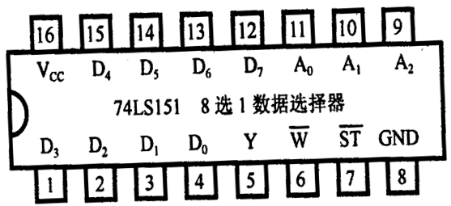

真值表
输入 |  |  | 输出
A | B | C | F
0 | 0 | 0
0 | 0 | 1
0 | 1 | 0
0 | 1 | 1
1 | 0 | 0
1 | 0 | 1
1 | 1 | 0
1 | 1 | 1

4．用3-8译码器74LS138芯片和一片74LS00芯片实现逻辑函数：
按要求画出逻辑电路连接图，并进行实际连线调试,记录结果填入表2.6中。调试时芯片74LS138和74LS00的电源和接地引脚要先连接上。
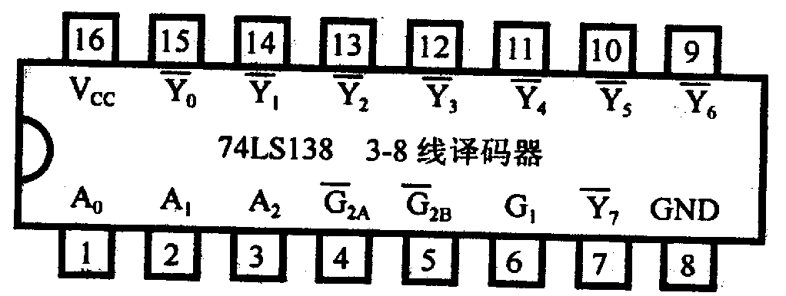

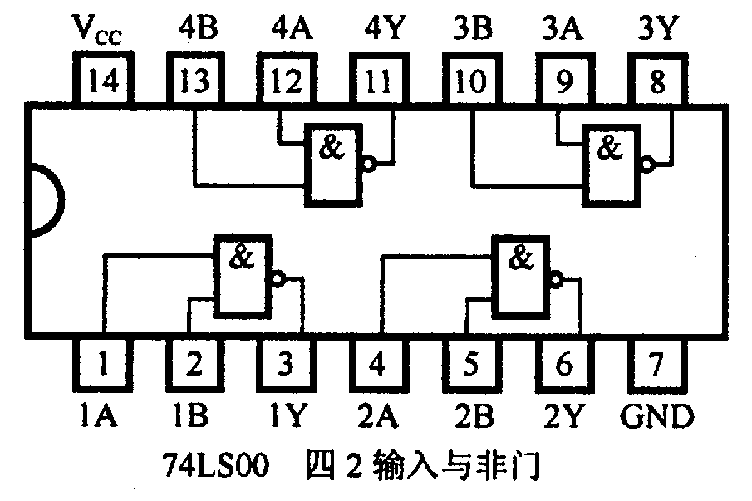

表2.6 真值表
输入 |  |  | 输出
A | B | C | F
0 | 0 | 0
0 | 0 | 1
0 | 1 | 0
0 | 1 | 1
1 | 0 | 0
1 | 0 | 1
1 | 1 | 0
1 | 1 | 1

- 实验结果与分析（含程序、数据记录及分析和实验总结等）：
2.

输入 |  |  | 输出
G | B | A | Y0 | Y1 | Y2 | Y3
H | X | X | 1 | 1 | 1 | 1
L | L | L | 0 | 1 | 1 | 1
L | L | H | 1 | 0 | 1 | 1
L | H | L | 1 | 1 | 0 | 1
L | H | H | 1 | 1 | 1 | 0

3．用8选1数据选择器74LS151实现逻辑函数：
真值表
输入 |  |  | 输出
A | B | C | F
0 | 0 | 0 | 0
0 | 0 | 1 | 1
0 | 1 | 0 | 1
0 | 1 | 1 | 1
1 | 0 | 0 | 1
1 | 0 | 1 | 1
1 | 1 | 0 | 1
1 | 1 | 1 | 0
4．用3-8译码器74LS138芯片和一片74LS00芯片实现逻辑函数：
真值表
输入 |  |  | 输出
A | B | C | F
0 | 0 | 0 | 0
0 | 0 | 1 | 1
0 | 1 | 0 | 0
0 | 1 | 1 | 0
1 | 0 | 0 | 1
1 | 0 | 1 | 1
1 | 1 | 0 | 0
1 | 1 | 1 | 0
实验分析：
- 当译码器的使能端为1时，无论输入是什么状态，整个电路的输出是1，此时译码器处于非工作状态。党使能端为0时，译码器工作。此时此时输入组合的逻辑上的数字将会在对应的标号低电平输出。
- 当使能端E=1时，数据选择器工作，此时他会根据输入组合成的逻辑数字，选择对应的数据源输出。但是当使能端为0时，数据选择器禁止工作。
- 这个译码器和2-4译码器的工作原理相同，但是在这个基础上有了一些扩展。此时当使能端为1时，三个输入端构成逻辑上的数字，控制对应的输出端。使能端为1时，输出全部为1。

实验总结：
这次的实验主要就是利用译码器，实现表达式。这个其实也不是很难。主要就是我们需要理解译码器的工作原理。还有就是将译码器的输出结果结合与非门实现表达式。我们根据老师所讲的例题可以将表达式全部转化为最小项之和，之后用唐.摩根定律将这个表达式转化为与非的形式。这些最小项的标号实际上就是指的芯片输出的标号。我们可以这样理解，这个表达式只有在ABC（或者AB）在特定的情况下才会为1，其他情况为0。在这样的情况下，我们输入对应的信号那么就可以用译码器实现表达式非的输出，最后根据与非表达式就可以得到芯片之间的联系。这个理解之后实际上很简单。但是如果在上课的时候没有清楚地搞懂，那么做实验时候一点难度的。和之前用与非门逻辑相比，将实现变得更加简单。

六、教师评语：

实验成绩： 教师：（签名要全称） 年 月 日

